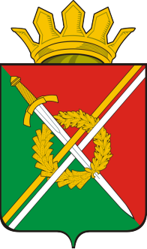
РОССИЙСКАЯ ФЕДЕРАЦИЯ
КЕМЕРОВСКАЯ ОБЛАСТЬ - КУЗБАСС
СОВЕТ НАРОДНЫХ ДЕПУТАТОВ
ТЯЖИНСКОГО МУНИЦИПАЛЬНОГО ОКРУГА

1-я организационная сессия

Решение
от | 26.12.2019 г. |  | № | 16

О применении герба, флага и гимна

Тяжинского муниципального района в качестве официальных символов Тяжинского муниципального округа

Руководствуясь статьей 9 Федерального закона от 06.10.2003 № 131-ФЗ "Об общих принципах организации местного самоуправления в Российской Федерации", Законом Кемеровской области - Кузбасса от 05.08.2019 N 68-ОЗ "О преобразовании муниципальных образований", Регламентом Совета народных депутатов Тяжинского муниципального округа, Совет народных депутатов Тяжинского муниципального округа
РЕШИЛ:
1. Применять герб, флаг и гимн Тяжинского муниципального района (утверждены решениями Тяжинского районного Совета народных депутатов Кемеровской области третьего созыва от 30.11.2007г. № 116 "Об утверждении символики муниципального образования - Тяжинский район", от 29.05.2009г. №255 «О гимне муниципального образования «Тяжинский район») в качестве официальных символов Тяжинского муниципального округа до регистрации официальных символов Тяжинского муниципального округа.
2. Настоящее решение вступает в силу со дня опубликования.
3. Разместить настоящее решение на официальном сайте администрации Тяжинского муниципального района.
4. Контроль за исполнением настоящего решения возложить на Сорокина А.И., председателя Совета народных депутатов Тяжинского муниципального округа.

Председатель
Совета народных депутатов
Тяжинского муниципального округа А.И. Сорокин

Глава Тяжинского муниципального района С.Н. Кошкин

